**PROCESSO ADMINISTRATIVO Nº 002118-005/2020**

**NOTIFICAÇÃO Nº 281/2020 - PROCON/MP-PI**

Ilustríssimo(a) Senhor(a) Representante Legal do(a):

**SHELL BRASIL PETRÓLEO LTDA**

**CNPJ:**

**E-mail:**

O Programa de Proteção e Defesa do Consumidor – PROCON,órgão vinculado ao Ministério Público do Estado do Piauí, através de seu Coordenador inframencionado, **NOTIFICA-O** para MANIFESTAR, no prazo de 15 (quinze) dias úteis, se possui interesse em firmar **Termo de Transação Administrativa (TTA)**.

Na oportunidade, informo também que, caso NÃO tenha interesse em firmar Termo de Transação Administrativa (TTA) fica, desde já, INTIMADO para que, querendo, no mesmo prazo acima, apresente suas ALEGAÇÕES FINAIS, via peticionamento externo por meio do link: [**https://www.mppi.mp.br/peticao-externa/.**](https://www.mppi.mp.br/peticao-externa/.) Segue em anexo, Despacho (**ID SIMP**).

<https://www.mppi.mp.br/internet/procon/fornecedor-procon/>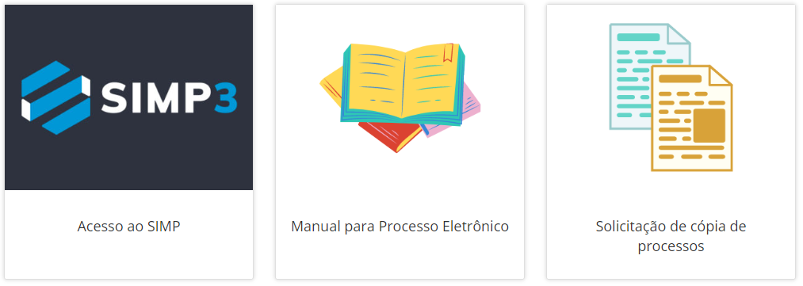

Cidade (PI), data da assinatura eletrônica.

Promotor de Justiça